Скульптура. Карточка № 5.

Запомните известные скульптурные памятники и краткую информацию о них.
1
1.  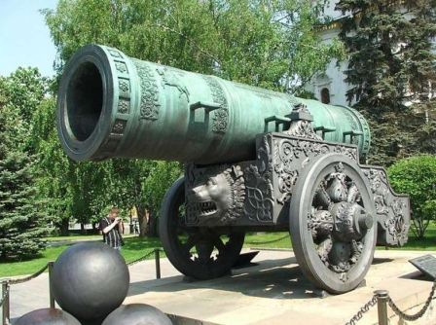  Царь-пушка.1586  Андрей Чохов  (1545-1629). | 4.  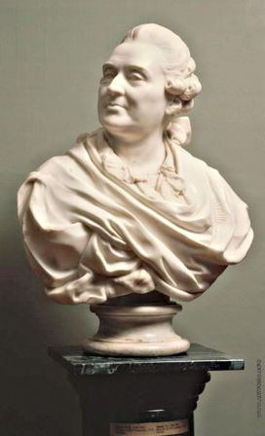  Бюст Голицына.  1775.  Ф.И. Шубин  (1740-1805).  Третьяковская галерея, Москва. | 7.  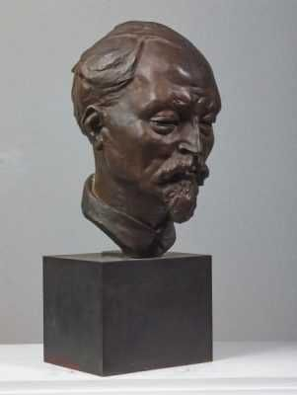  Бюст.  Феликс Дзержинский.  1925.Москва.  С. Лебедев  (1892-1967).  Третьяковская галерея.
2.  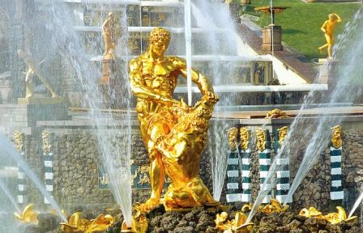  Самсон, раздирающий пасть льва. Санкт- Петербург.  М.И. Козловский.  1800—1802, золочёная бронза; похищена в годы Великой Отечественной войны, воссоздана в 1947 году скульптором  В.Л. Симоновым. | 5.  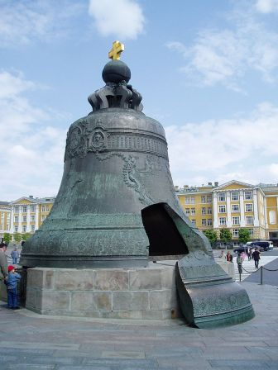  Царь-колокол.  1730.  Москва.  Отлили колокол по приказу императрицы Анны Иоанновны в 1730 году в память потомкам о её царствовании.  В 1737 во время пожара был повреждён и пролежал в земле около века. В первой половине XIX века его подняли и установили на постаменте в Московском Кремле возле колокольни «Иван Великий». По назначению никогда не использовался | 8.  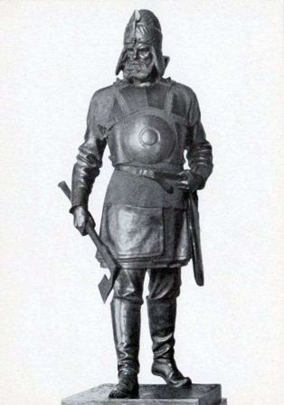  Ермак.  М.А.Антокольский  (1843-1902).
3.  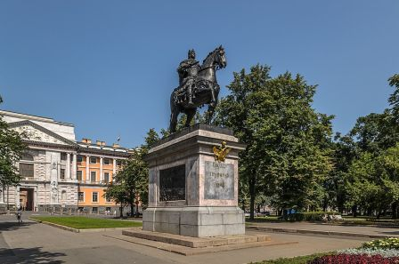  Памятник Петру I.  Б.К. Растрелли.  (1666-1744).  Санкт-Петербург,  Михайловский замок. 1716. | 6.  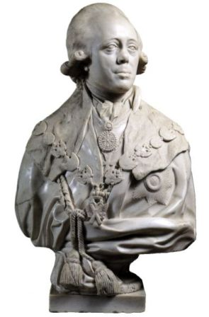  Бюст Павла I.  Ф.И. Шубин  (1740-1805). | 9.  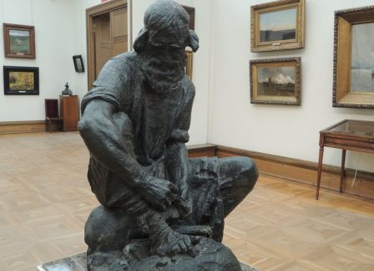  Камнебоец.  С.Т. Конёнков.  (1874-1971).  Москва.  Третьяковская галерея.

